
Informes de tareas
DEPARTAMENTO DE SERVICIO TECNICO IMPORGAS JJ
Teléfono: 31652667343176467820
Número de identificación empresarial:
Email: serviciotecnicoimporgasjj@gmail.com
Dirección: Sede Norte: Av.6 Nte #30N-46 San Vicente. Sede Sur: Calle 10 #65A-75 Local 809 Gran Limonar.
VALERY (DIANA ZAPATA) Tarea 4694060
Informaciones del cliente
Identificación
Personal/Empresarial
Teléfono |  | 3238321838
Email |  | ORDENESSTIMPORGASJJ@GMAIL.COM
 | Informaciones de las actividades
Para | DANIEL CHIRINOS |  |  | Tipo de tarea | VISITA TECNICA  PERIMETRO URBANO
Fecha | 14/07/2026 a 16:00 |  |  | Finalizada | Abierta
Dirección | Cl. 14 #40 29, El Guabal, Cali, Valle del Cauca
Descripción de la tarea | VISITA PARA REVISAR ESTUFA *PROGRAMA PAOLA CERON*
Reporte de ejecución | Se realiza reparación de estufa y cambio de perillas. Lubricación de válvulas y calibración de inyectores. Estufa queda funcionando perfecto.
Inicio del  Desplazamiento | 14/07/2026 a las 16:12
Duración del
Desplazamiento
Formulario: FORMULARIO GENERAL VISITAS
Especialistas en gas y climatizacion.
Mantenimiento preventivo y correctivo de equipos a gas y electricos.
Visítenos: https://www.instagram.com/imporgas_jj/ https://www.facebook.com/imporgasjj/ https://www.imporgasjj.com/
Nombre de la persona que atiende
Valery diana zapata
Equipos a Asistir
Estufa
Ubicacion de Equipo  Cocina |  |  | Motivo del servicio  Válvula no gira y perillas dañadas

Solucion y Observaciones  Reparar y cambiar perillas | Recomendaciones  Realizar mantenimiento anual
Cancela la visita al tecnico
Transferencia
Valor del servicio
140000

CONDICIONES DE LA PRESTACIÓN DEL SERVICIO:
Este documento representa constancia de notificación personal al cliente referente a:
- Recibir a satisfacción el trabajo realizado por el personal técnico de IMPORGAS JJ.
- Aceptar las condiciones de la prestación del servicio.
Asi mismo se informa que:
- SERVICIO TÉCNICO IMPORGAS JJ no se hace responsable de trabajos adicionales queno estén facturados.
Las visitas técnicas no tienen garantía.
GARANTIA Y RECOMENDACIONES:
Se recomienda hacer mantenimiento preventivo cada 1 año a los equipos para alargar la vida útil de los equipos.
Garantía de 3 meses a repuestos cambiados.
Los componentes electrónicos no tienen garantía.
Las visitas técnicas no tienen garantía y tienen plazo de 8 dias para poder ser descontadas

Fotos
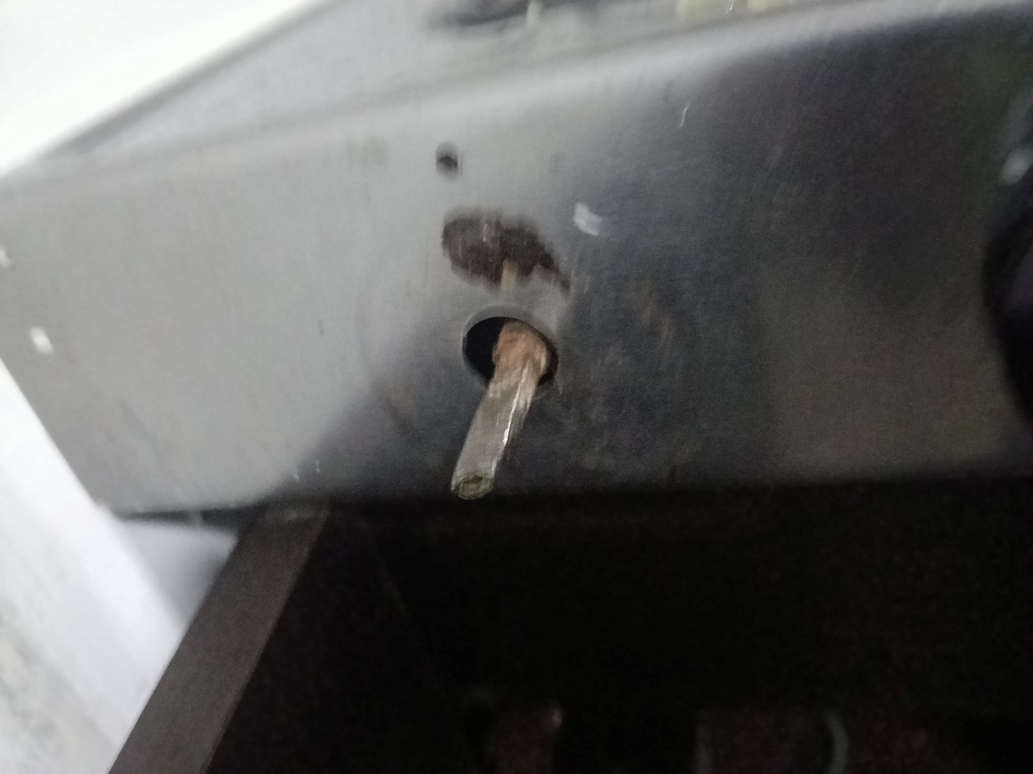 | 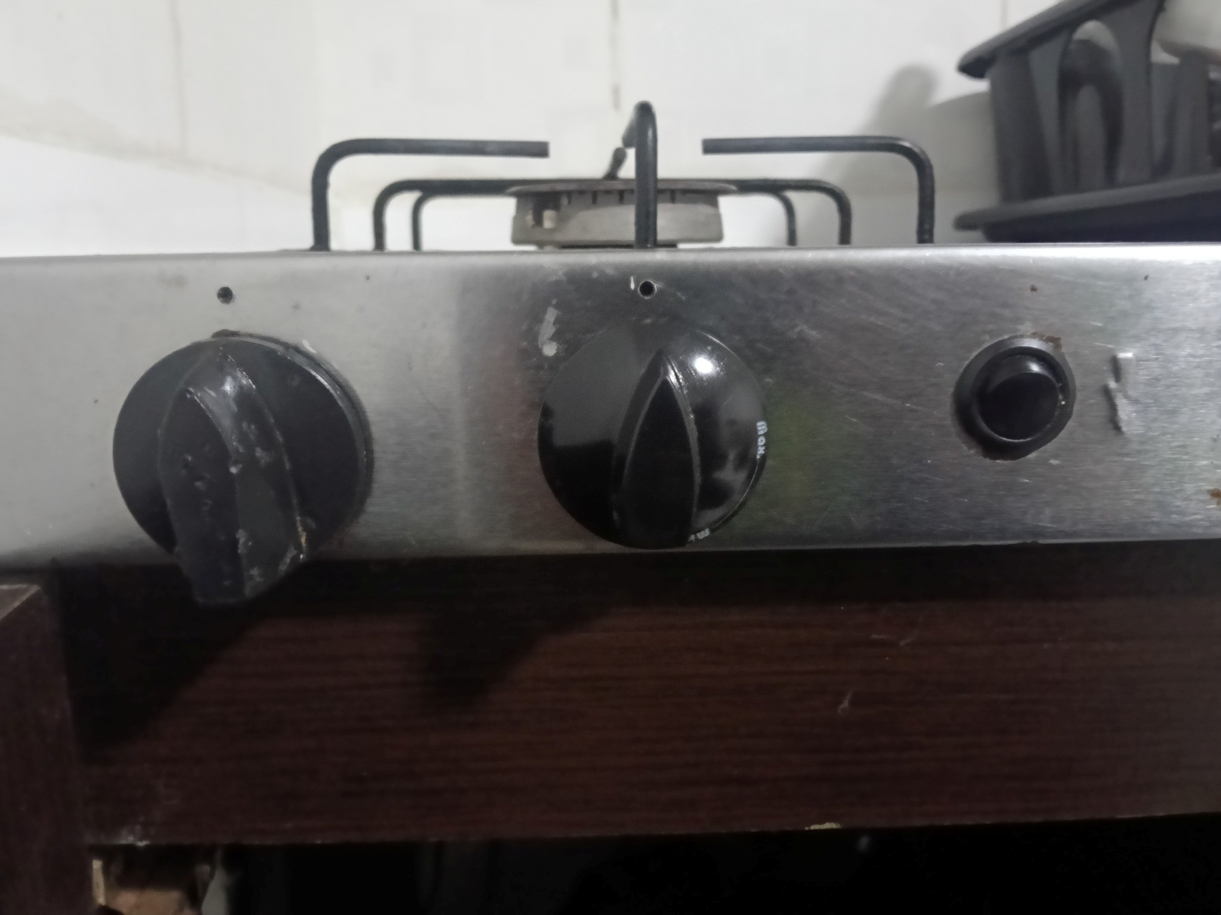 | 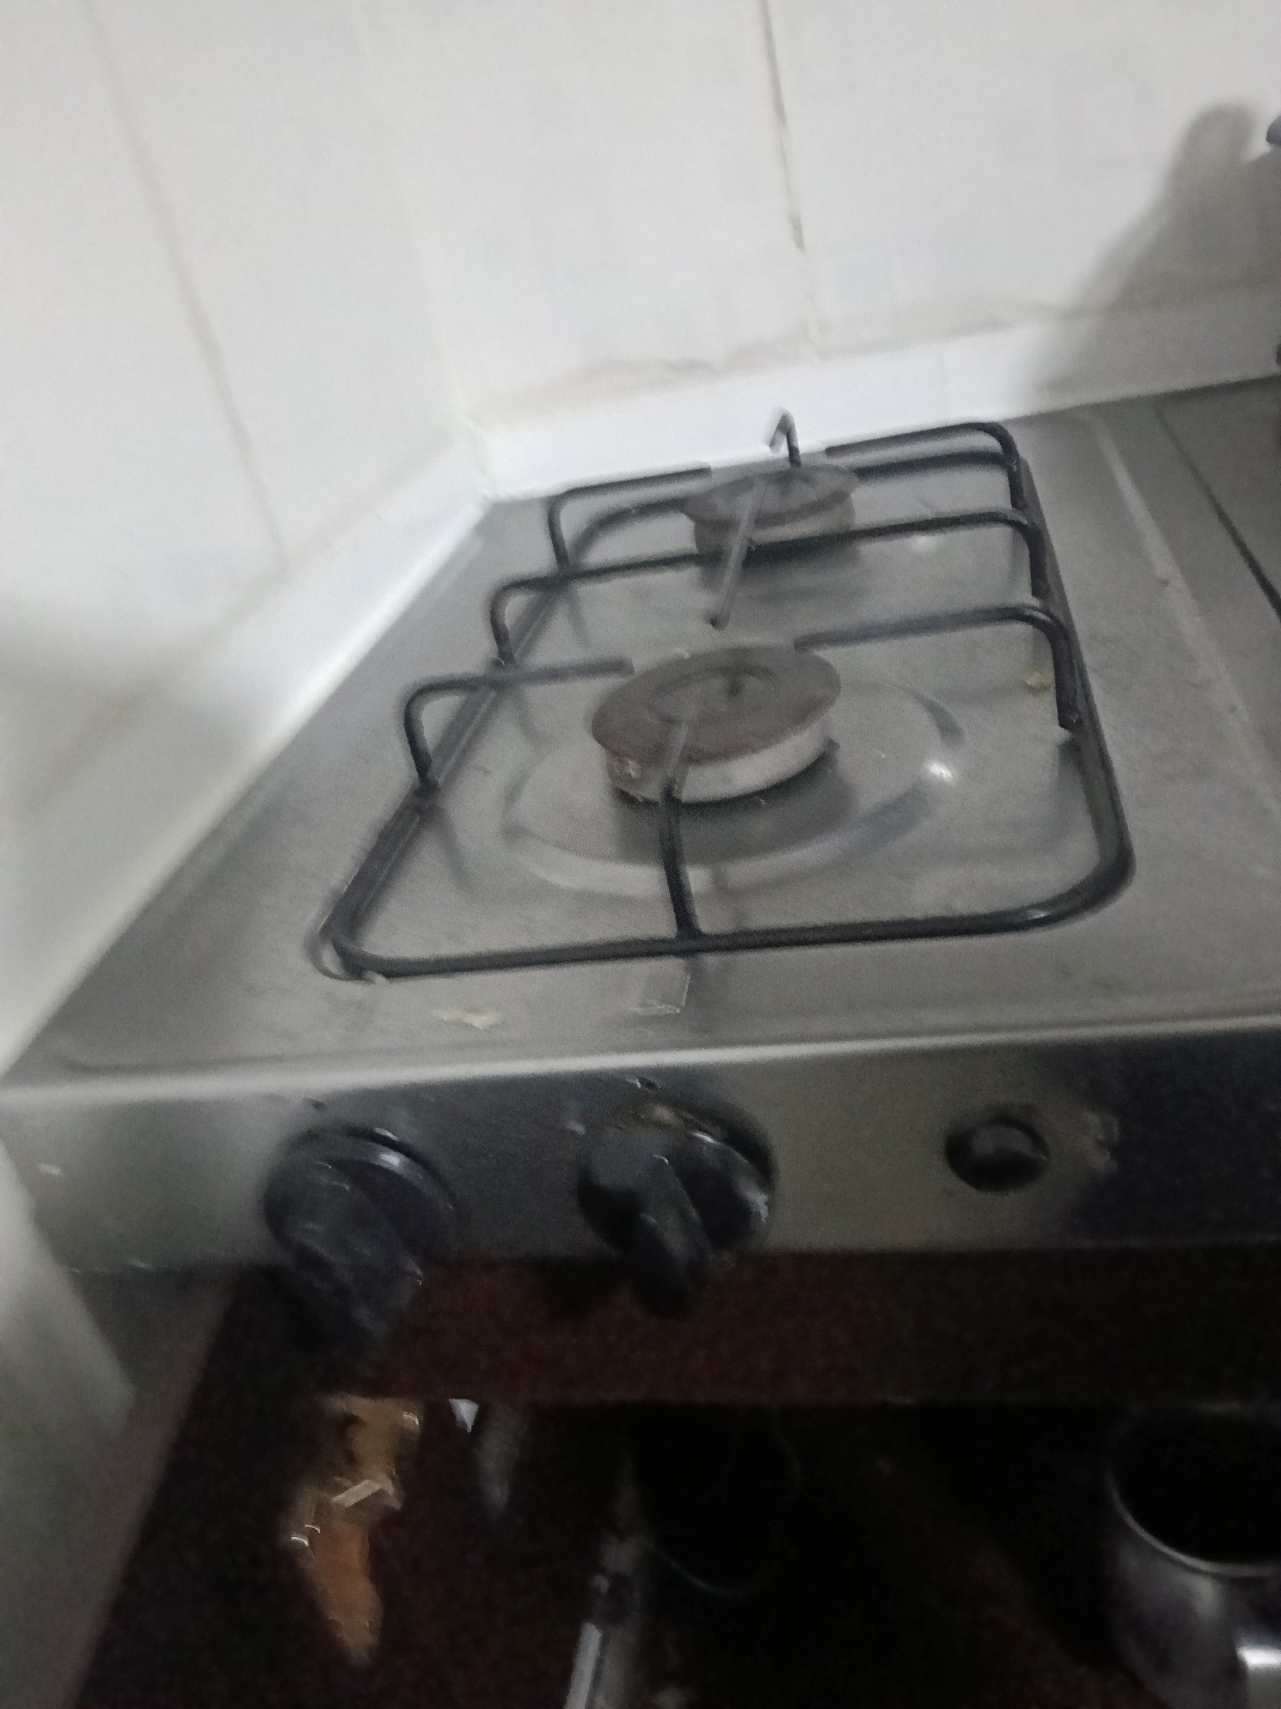
Fotos
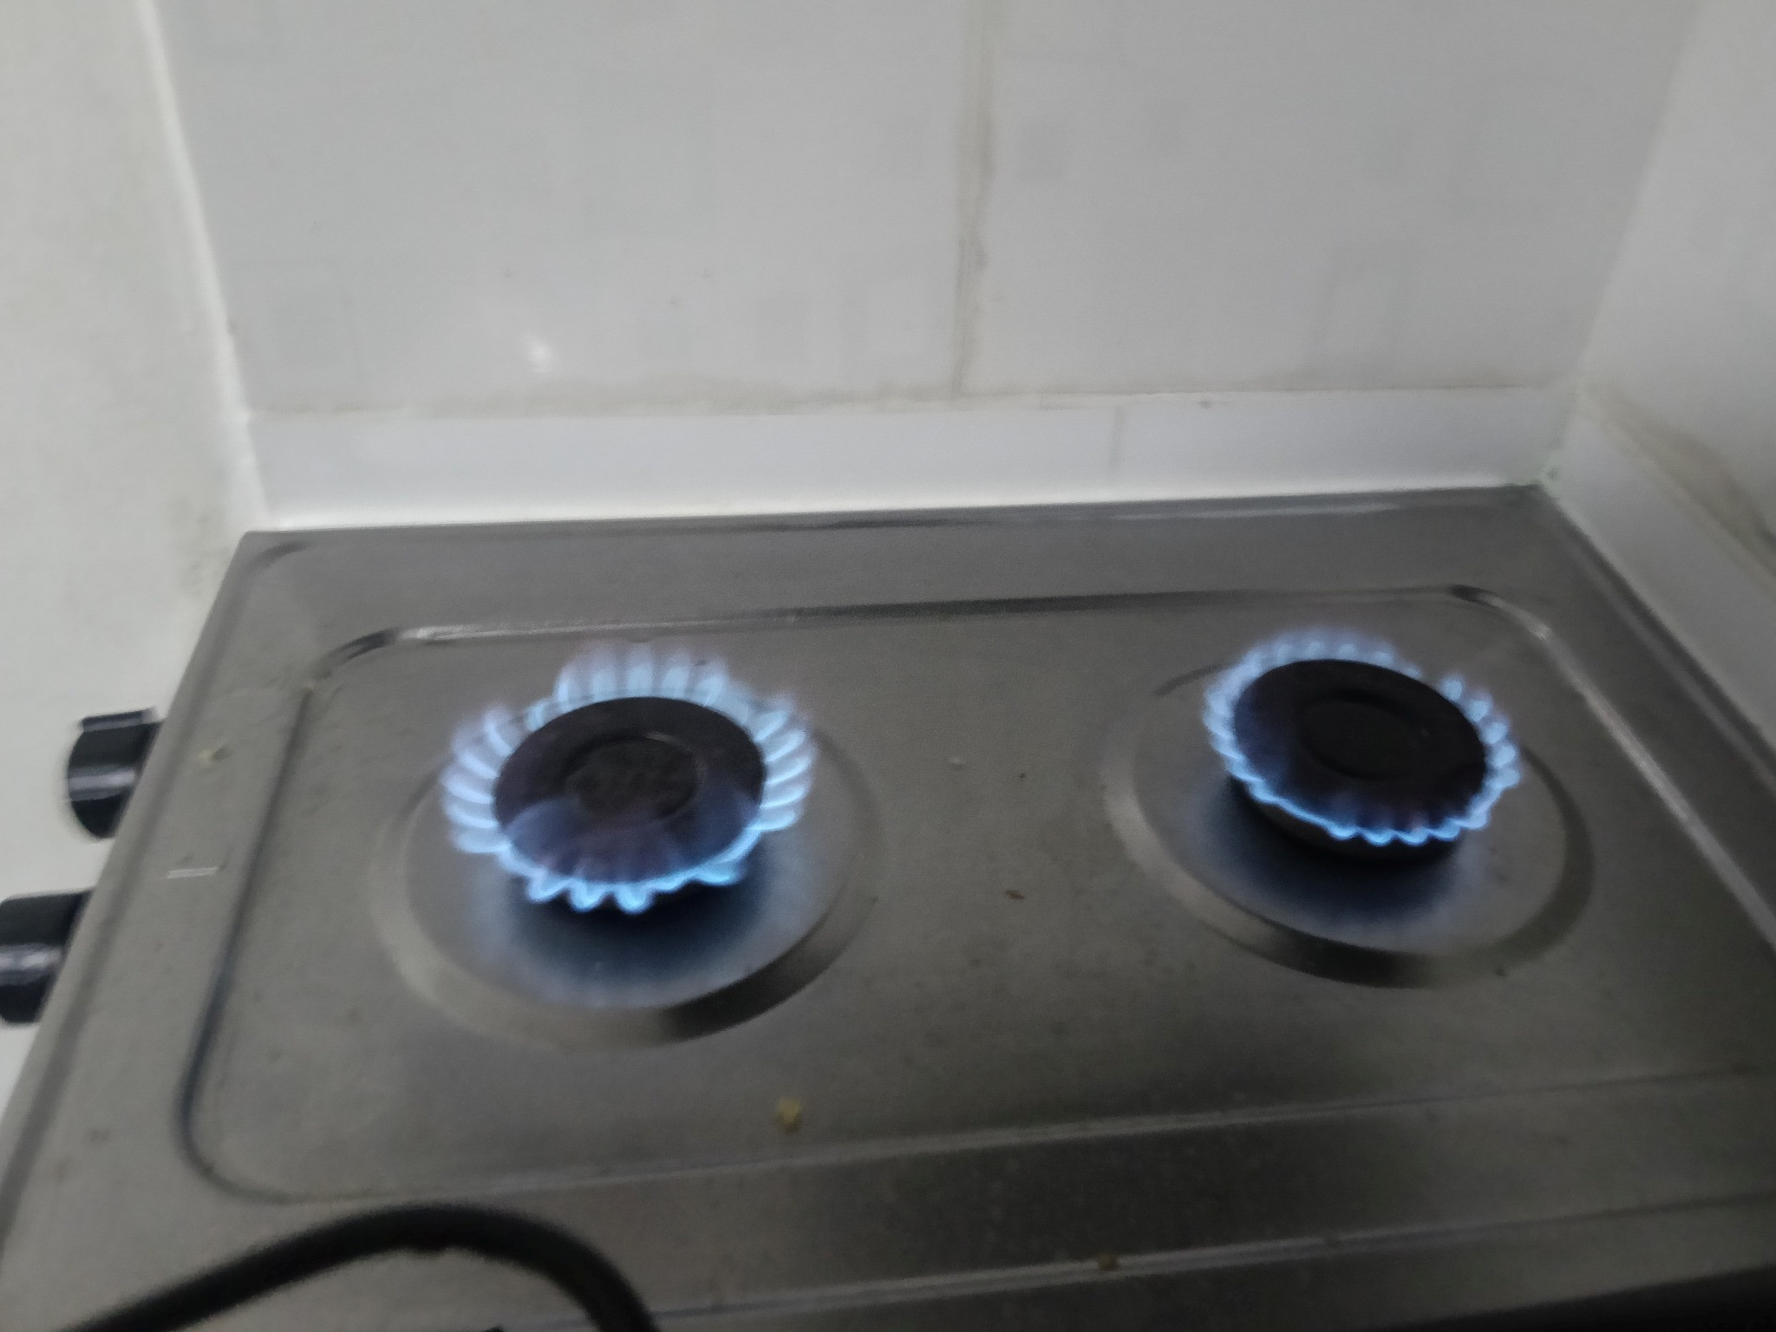 | 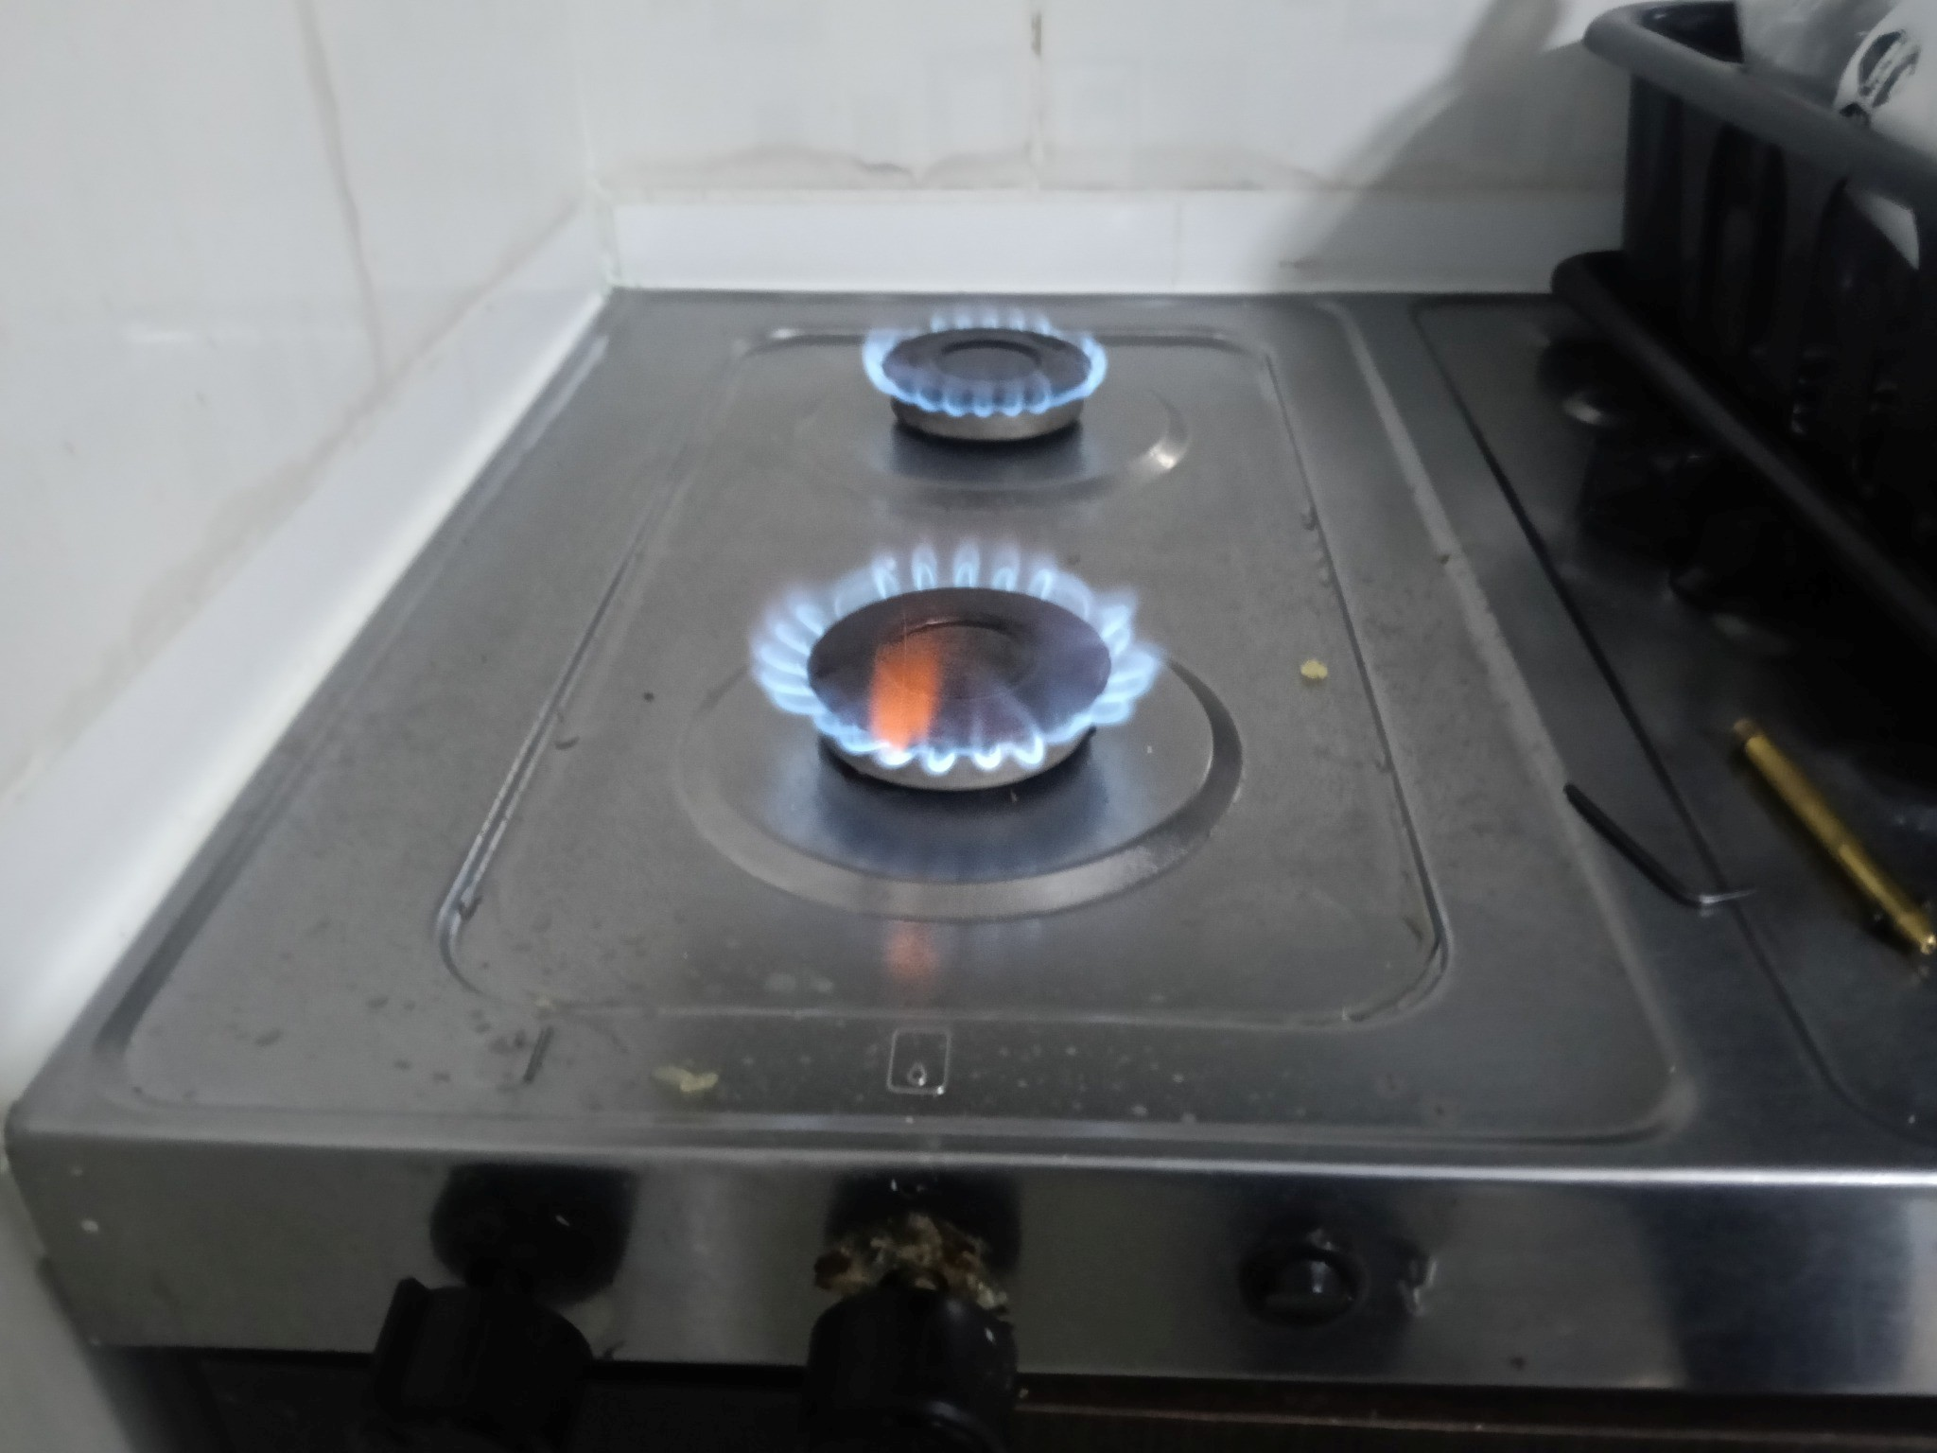 | 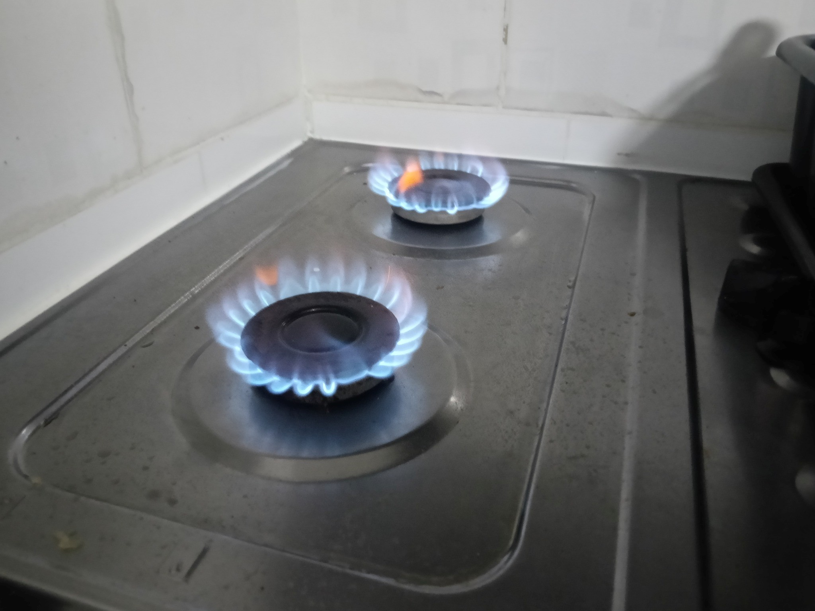
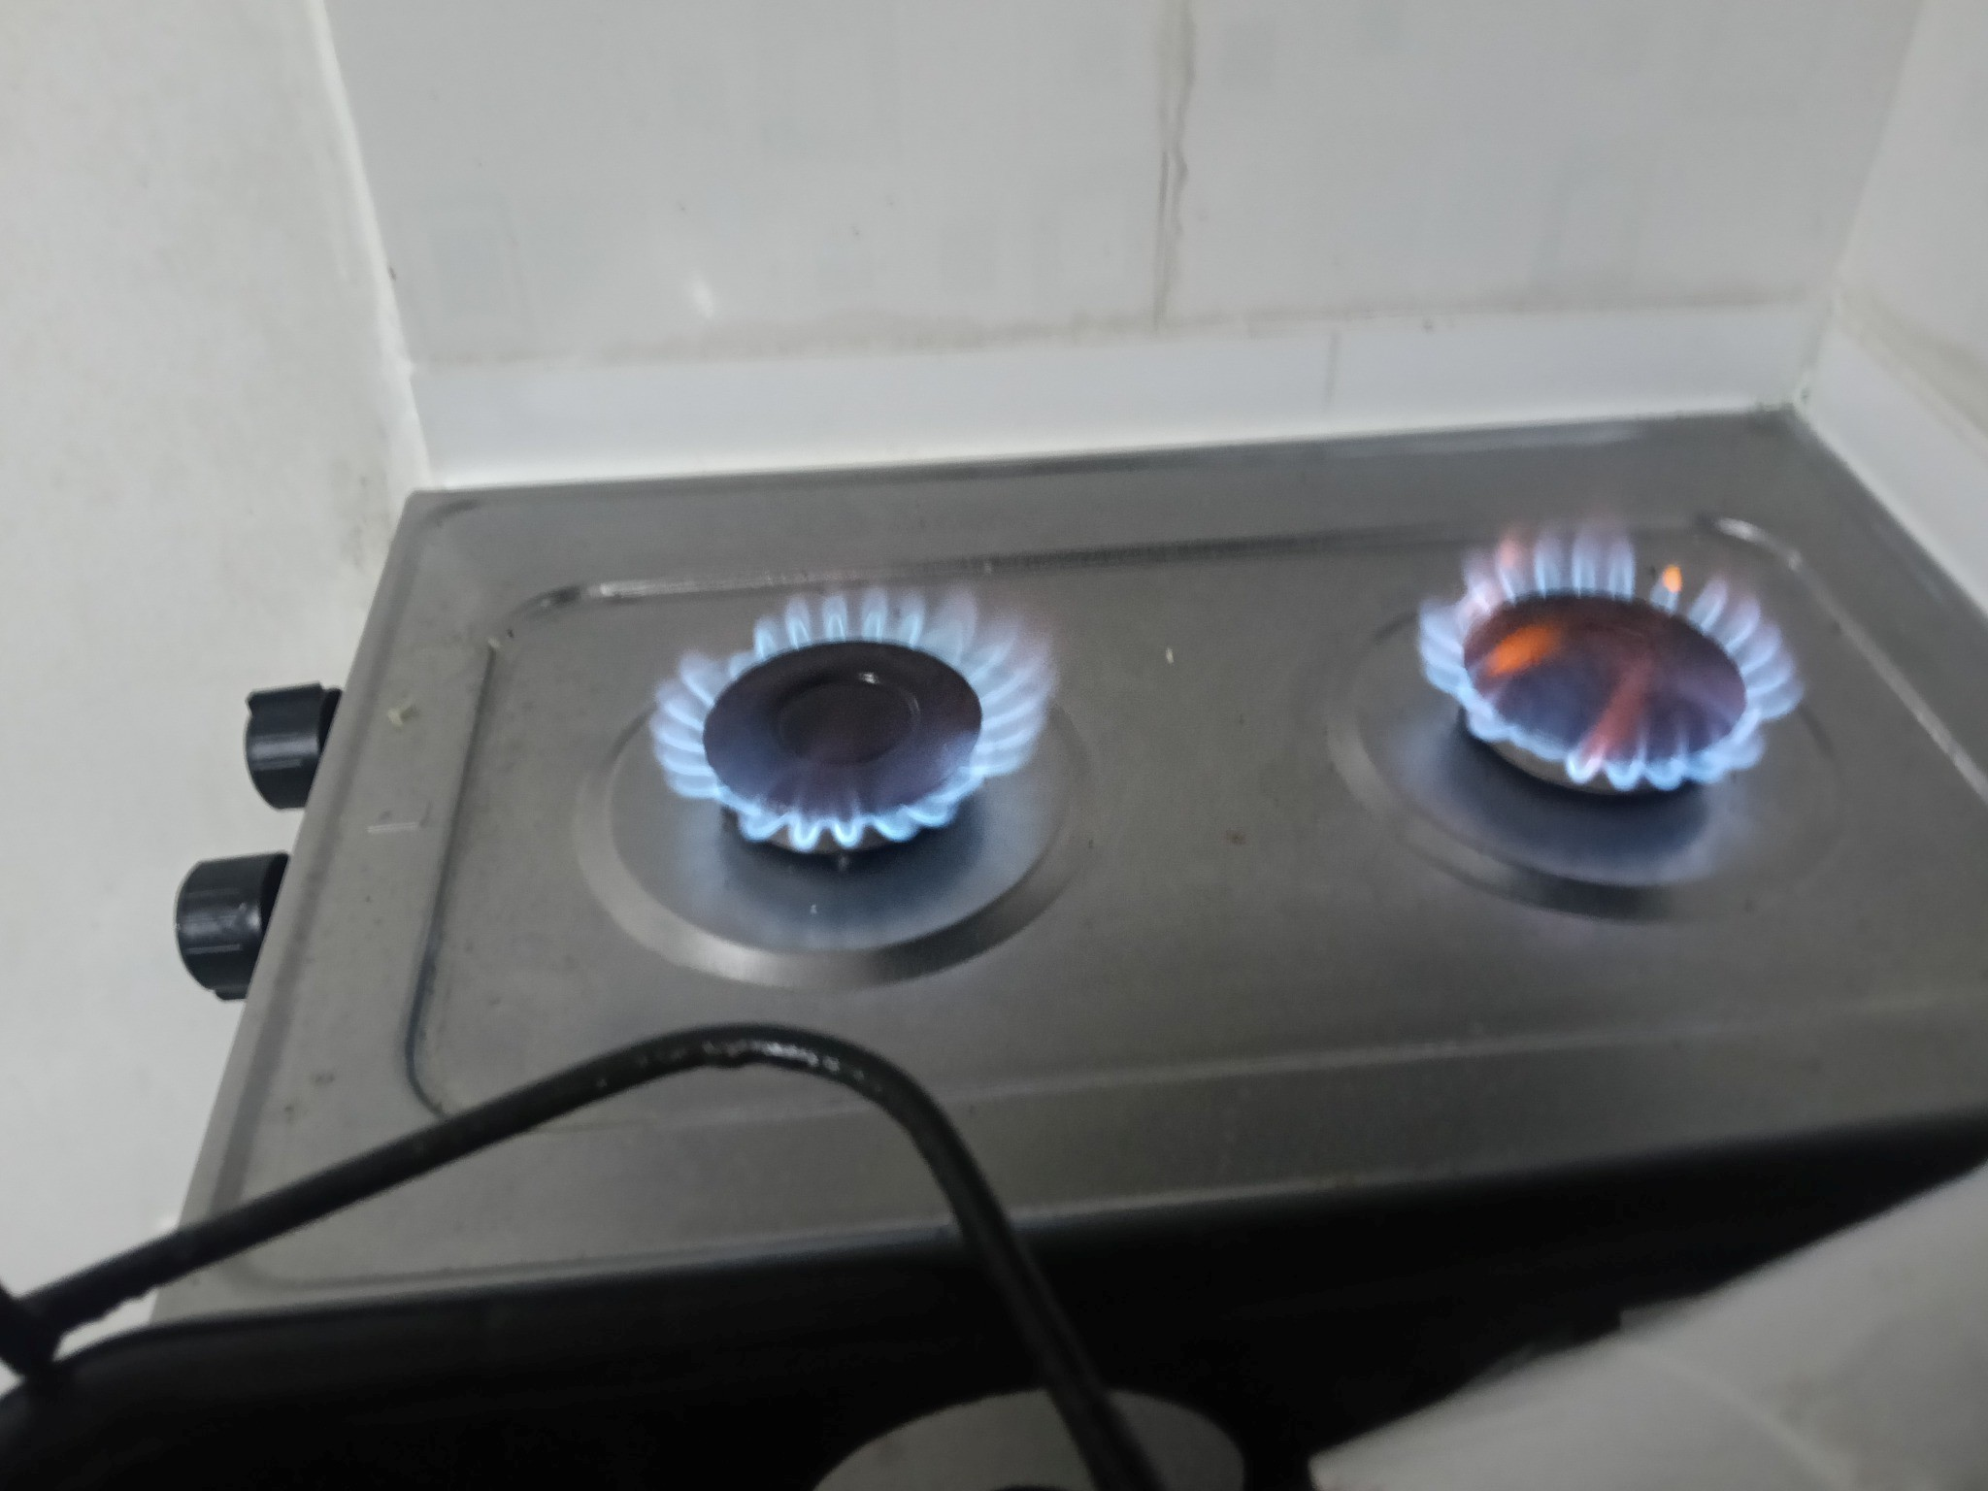 | 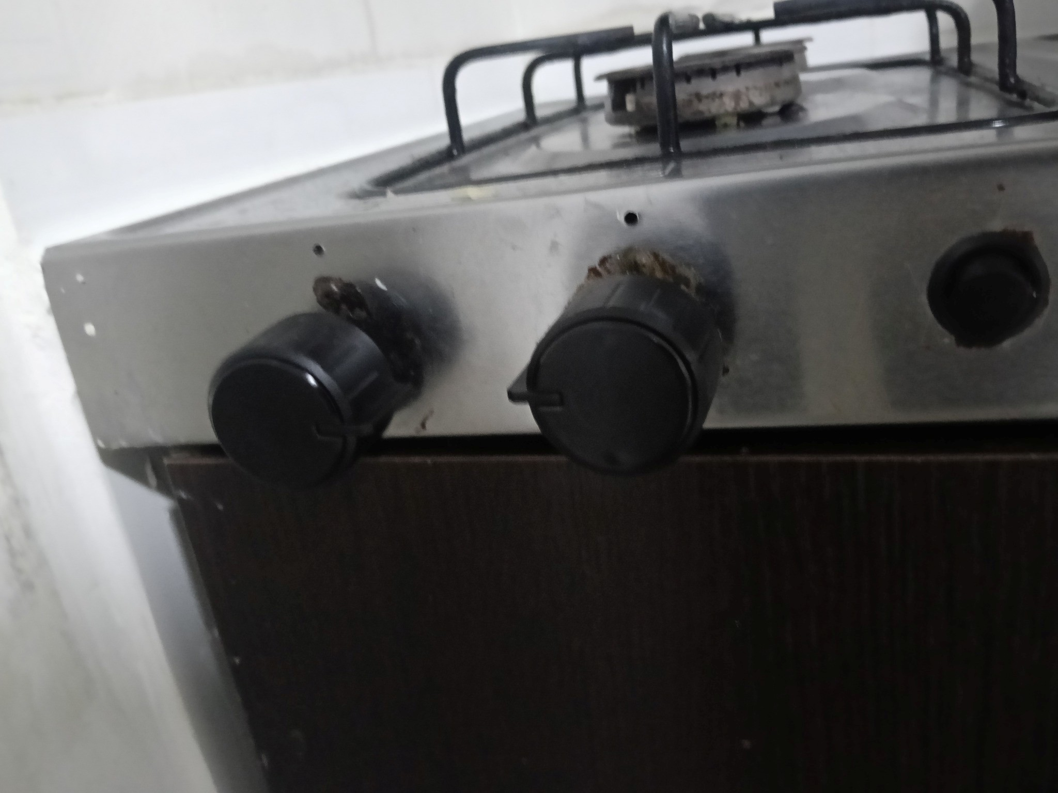 | 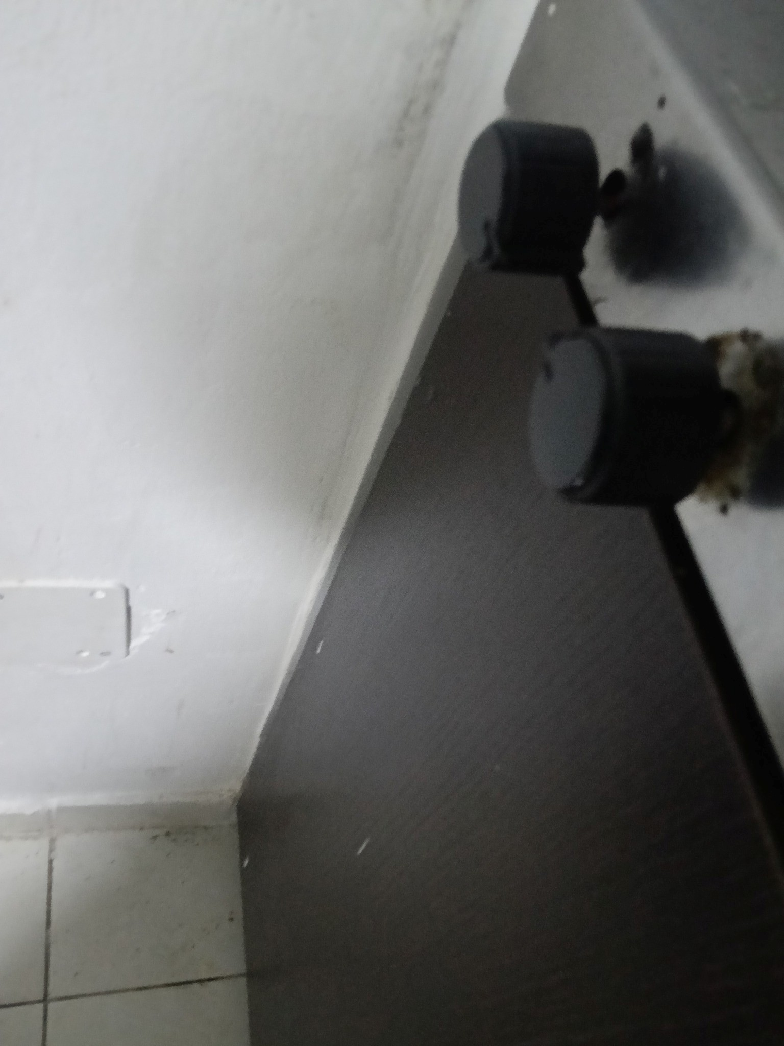
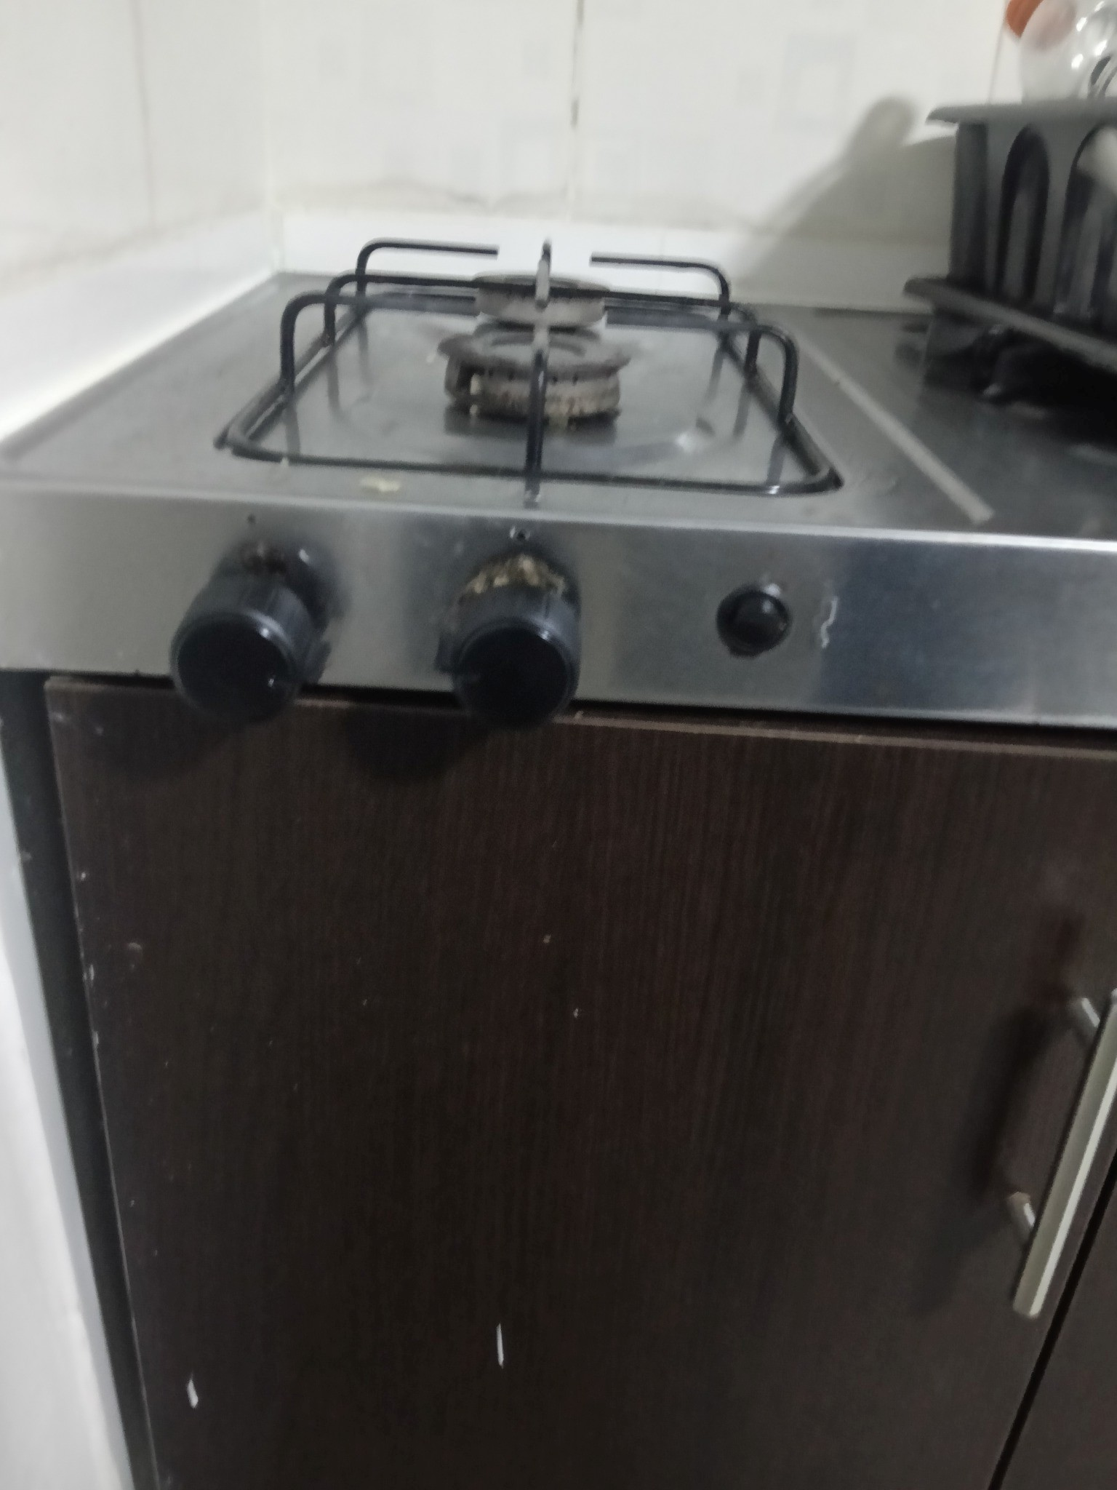


Firmado por: Valery, Documento: no

